Geplukt - Math Craenmehr
3-10-2013 door: Redactie Hallo bewerking PO
Geef hem een gitaar en een podium, groot of klein dat maakt niet uit. Spelen voor een groep of een enkel persoon, ook daar maakt hij geen onderscheid in. Zelf is hij net terug van een reis naar Lourdes, waar hij meeging als brancardier. Uiteindelijk gaat het hem maar om één ding. Deze week wordt Math Craenmehr uit Horst geplukt.
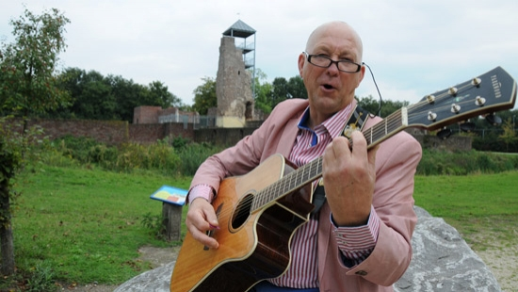
De wieg van Math (57) stond in Melderslo en na een korte tussenstop van vijf jaar in Meterik, woont hij nu in Horst. Hij is 35 jaar getrouwd met Annemie Craenmehr-Hesen. Ze wonen samen aan de rand van het centrum in Horst, waar Math kantoor aan huis heeft. Het is dezelfde ruimte, die hij gebruikt voor zijn grootste passie: zingen en muziek maken.
Math heeft in het verleden weleens gevoetbald en speelt op dit moment een beetje tennis. “Ik vind dat ik veel te weinig beweeg, maar al mijn tijd gaat in de muziek zitten.” De liefde voor muziek begon vroeg. “Mijn moeder is er eentje van Bertrams en dat was een muzikale familie uit Hegelsom. Ik had ooms die gitaar speelden en daar keek ik dan een akkoordje van af en leerde mijzelf wat dingen aan. Ondertussen begon ik ook te zingen.” Zelf vindt hij dat hij geen muziekvirtuoos is. “Ik noem mijzelf een redelijk beperkte muzikant. Maar in combinatie met mijn stem weet ik bij veel mensen een gevoelige snaar te raken.”
In zijn pubertijd begon Math samen met Wim Hendrix, een maat van Math, het humoristisch zangduo Um&Um, dat momenteel al 44 jaar bestaat. “We waren twee heren in smoking met op onze hoofden een chapeau claque. Samen zijn we op veel plekken in Nederland geweest en hebben ook met het Limburgs Symfonie Orkest getourd.” Wim Hendrix schreef de teksten, waarmee ze volle zalen trokken. “Het waren prikkelende liedjes, nooit kwetsend of een steek onder de gordel, maar altijd een combinatie van humor en nostalgie. We willen onze toehoorders levensvreugde brengen of teruggeven. En dat kan een lach en een traan zijn.” Ditzelfde principe hanteert hij ook bij stichting Erato.
Aan deze stichting zijn dertig muzikanten uit heel Limburg verbonden, die gratis optreden, mede mogelijk gemaakt door het bedrijfsleven. Ze spelen voor mensen die langdurig ziek zijn, aan het einde van hun leven zijn of als gevolg van hun ziekte, zoals dementie, het hier en nu niet meer bewust meemaken.
“Het maakt ook niet uit wat mensen hebben. Als ik bijvoorbeeld in een hospice speel, dan hoef ik niet weten wie ik voor me heb of wat het verleden is van diegene. Je neemt iedereen zoals hij is en dat vind ik wel goed zo. Hetzelfde geldt voor mensen die hun vader, moeder, opa of oma een muzikaal cadeau aanbieden.”
“Dan ga ik als troubadour samen met de familie een uurtje in huiselijke kring zingen”, aldus Math. Het raakt hem zichtbaar als hij vertelt dat hij samen met een familie voor hun 90-jarige vader mocht spelen. “Je zag de dementerende man helemaal opleven en zelf de show stelen. Een half jaar later overleed hij en werd de geluidsopname van de man tijdens de crematiedienst afgespeeld. Dan blijkt zo’n opname van onschatbare waarde en ook hoe belangrijk het is om samen met elkaar tijd door te brengen.”
In het verleden werkte Math als manager van de punkband Heideroosjes en stond hij vaker in de coulissen als de band optrad voor 60.000 mensen. Laatst ging hij naar Bruce Springsteen in Nijmegen en stond hij zelf tussen het publiek. “Hoe prachtig is dat om te genieten van de muziek als zoveel mensen om je heen dat ook doen.” Maar genieten doet Math ook van een solo-optreden of een reis naar Lourdes. “Het gaat voor mij maar om één ding in het leven: levensvreugde.” Of zoals goede vriend Joop Mittelmeijer tegen hem zei: “wie het leven wil, moet durven delen met een ander.”

